ELEKTRYCZNA SUSZARKA

Model：Suszarka DUR130

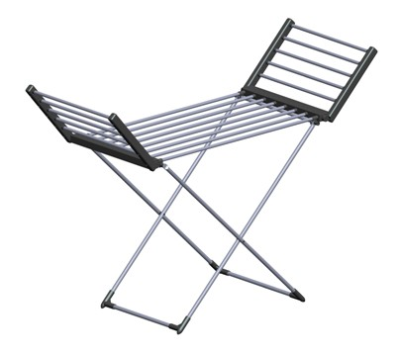

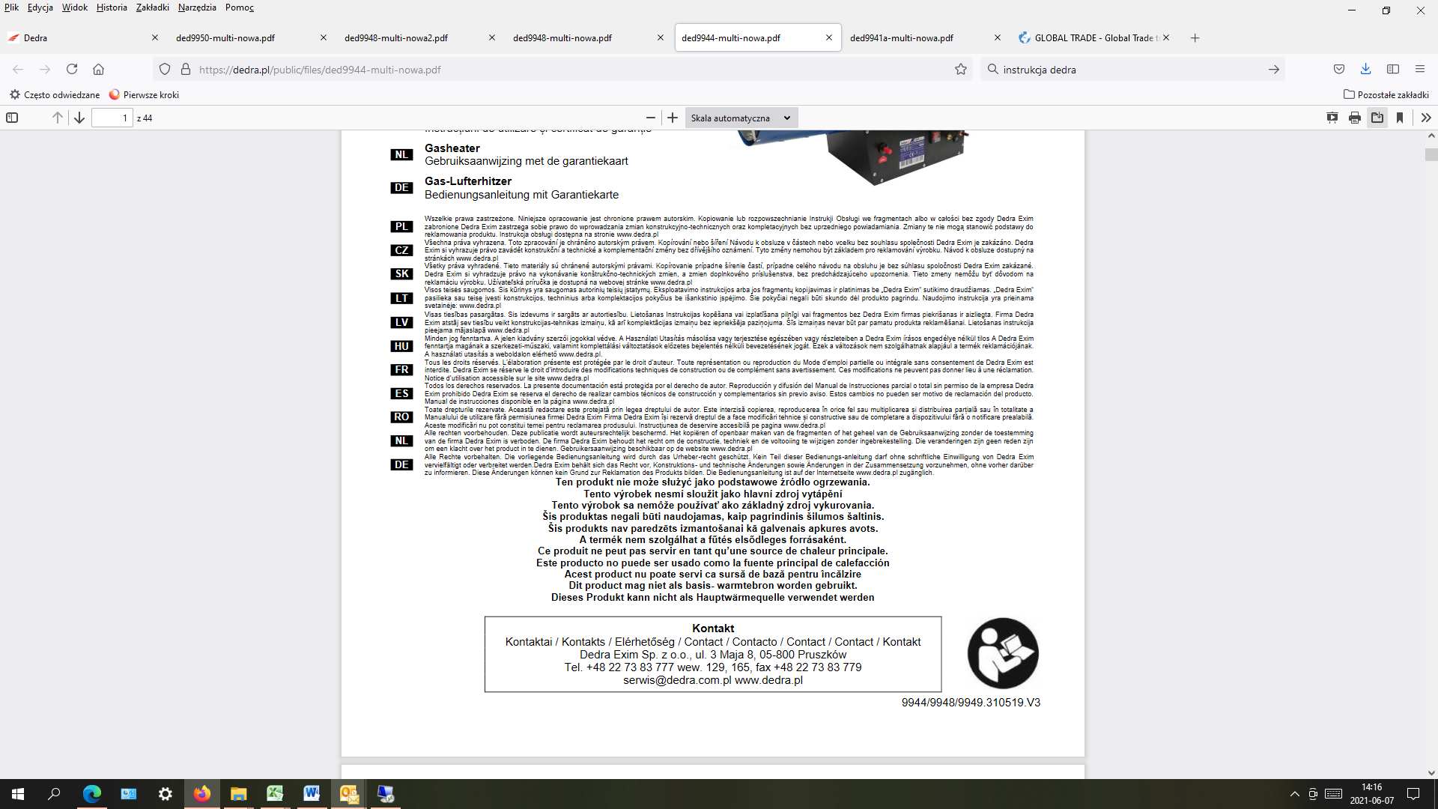


Przed użyciem przeczytaj instrukcję

1. Przeznaczenie urządzenia
Suszarka DUR130 przeznaczona jest do użytku domowego, wyłącznie w pomieszczeniach zamkniętych.
Przed rozpoczęciem użytkowania należy dokładnie przeczytać instrukcję.

2. Specyfikacja Techniczna
Model: SUSZARKA DUR130
Zasilanie: AC 220–240 V
Częstotliwość: 50 Hz
Nr partii: ZD/49/2025
Moc znamionowa: 220 W
Wymiary: 1480 × 530 × 900 mm
Waga: 2,5 kg
Stopień ochrony: IP22
Klasa ochronności: I

3. Zgodność z przepisami i standardami
To urządzenie jest zgodne z poniższymi normami i przepisami:
- Dyrektywa niskonapięciowa (LVD) 2014/35/UE
- Dyrektywa kompatybilności elektromagnetycznej (EMC) 2014/30/UE
- Dyrektywa RoHS 2011/65/UE
4. Instrukcja użytkowania
Przeczytaj dokładnie instrukcję instalacji, aby dowiedzieć się, jak zamontować suszarkę na ręczniki.
Rozłóż suszarkę.
Ustaw suszarkę na stabilnym podłożu.
Upewnij się, że instalacja została zakończona.
Przełącz przełącznik w pozycję (0) (wskaźnik zasilania wyłączony).
Podłącz przewód zasilający do gniazdka elektrycznego.
Przełącz przełącznik w pozycję (1) (wskaźnik zasilania się świeci) – urządzenie rozpocznie pracę.
Po zakończeniu użytkowania wyjmij przewód z gniazdka elektrycznego.
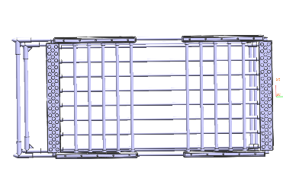
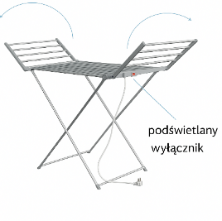

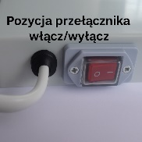
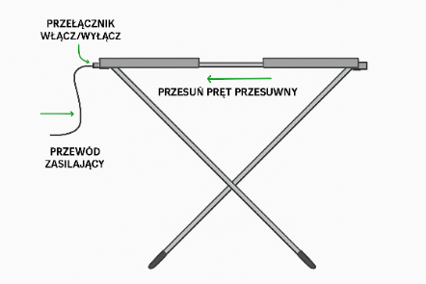

5. Bezpieczeństwo użytkowania
Jeśli przewód zasilający jest uszkodzony, musi zostać wymieniony przez producenta, jego przedstawiciela lub wykwalifikowaną osobę, aby uniknąć zagrożenia.
Jeśli uszkodzone są jakiekolwiek elementy grzejnika zgłoś usterkę do serwisu.
Suszarkę należy montować w odległości minimum 1 m od wanny lub prysznica
Nie umieszczać ciężkich przedmiotów ani produktów ważących ponad 5 kg na suszarce.
Nie przykrywać całej powierzchni suszarki kołdrą lub innymi przedmiotami aby niknąć nadmiernego nagrzewania.
Nie używaj urządzenia, jeśli kabel lub wtyczka są uszkodzone, urządzenie nie działa prawidłowo, było upuszczone lub uszkodzone. Zgłoś się do autoryzowanego serwisu.
Nie używać na zewnątrz.
Nie prowadź przewodu pod dywanami, nie przykrywaj go chodnikami ani innymi wykładzinami. Ułóż przewód tak, aby nie przeszkadzał w przechodzeniu.
Nie używaj w pobliżu benzyny, farb ani łatwopalnych cieczy.
Używaj urządzenia zgodnie z instrukcją. Inne zastosowania mogą być niebezpieczne i grożą porażeniem prądem, pożarem lub obrażeniami.
Zachować szczególną ostrożność, gdy grzejnik używany jest przez dzieci, osoby starsze lub w ich pobliżu, a także gdy pozostaje bez nadzoru.
Wszelkie naprawy powinny być wykonywane przez autoryzowany serwis.
Grzejnik nie może być umieszczony bezpośrednio pod gniazdkiem elektrycznym.
Aby odłączyć grzejnik, wyjmij wtyczkę z gniazdka.
Zachowaj tę instrukcję na przyszłość.

6. Czyszczenie i konserwacja
Przed czyszczeniem odłącz urządzenie od zasilania i odczekaj, aż ostygnie. Czyść miękką, wilgotną szmatką. Nie używaj detergentów ani rozpuszczalników. W przypadku uszkodzenia kabla lub innych części – skontaktuj się z autoryzowanym serwisem. Naprawy może wykonywać wyłącznie wykwalifikowany personel.

7. Warunki przechowywania
Przechowuj suszarkę w suchym i chłodnym miejscu. Nie przechowuj urządzenia, dopóki nie ostygnie.

8. Utylizacja
Gdy urządzenie wyeksploatuje się i nie nadaje do dalszego użytku lub jest w stanie uniemożliwiającym
naprawę, należy przekazać je do utylizacji w sposób wymagany przepisami prawa właściwego
Skontaktuj się z władzami samorządowymi, aby dowiedzieć się o prawidłowej utylizacji urządzeń tego typu.
Nie wyrzucaj zużytych narzędzi i urządzeń elektrycznych z odpadami gospodarstwa domowego (komunalnymi).
Nie spalaj zużytego urządzenia.
Nie wyrzucaj urządzenia na dzikie wysypiska.
Nie wolno wyrzucać WEEE* z niesegregowanymi odpadami komunalnymi.
*Zużyty sprzęt elektryczny i elektroniczny.
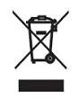
Składowanie zużytego sprzętu. Informacja dla użytkowników o pozbywaniu się urządzeń elektrycznych i elektronicznych (dotyczy gospodarstw domowych). Przedstawiony symbol umieszczony na produktach lub dołączonej do nich dokumentacji informuje, że niesprawnych urządzeń elektrycznych lub elektronicznych nie można wyrzucać razem z odpadami gospodarczymi. Prawidłowe postępowanie w razie konieczności utylizacji, powtórnego użycia lub odzysku podzespołów polega na przekazaniu urządzenia do wyspecjalizowanego punktu zbiórki, gdzie będzie przyjęte bezpłatnie. W niektórych krajach produkt można oddać lokalnemu dystrybutorowi podczas zakupu innego urządzenia. Prawidłowa utylizacja urządzenia umożliwia zachowanie cennych zasobów i uniknięcie negatywnego wpływu na zdrowie i środowisko, które może być zagrożone przez nieodpowiednie postępowanie z odpadami. Szczegółowe informacje o najbliższym punkcie zbiórki można uzyskać u władz lokalnych. Nieprawidłowa utylizacja odpadów zagrożona jest karami przewidzianymi w odpowiednich przepisach lokalnych. W razie konieczności pozbycia się urządzeń elektrycznych lub elektronicznych, prosimy skontaktować się z najbliższym punktem sprzedaży lub dostawcą, którzy udzielą dodatkowych informacji.

Cały czas udoskonalamy nasze produkty, dlatego mogą się one różnić od zdjęć przedstawionych na opakowaniu oraz w instrukcji obsługi
Importer/Upoważniony przedstawiciel producenta
Durasan Trading Spółka z ograniczona odpowiedzialnością
al. Jerozolimskie 65/79, 00-697 Warszawa
sekretariat@durasan
www.durasan.pl
Made In P.R.C.
Gwarant
Durasan Trading Spółka z ograniczoną odpowiedzialnością
Al. Jerozolimskie 65/79
00-697 Warszawa
e-mail: serwis@durasan.pl

KARTA GWARANCYJNA
MODEL URZĄDZENIA:

NUMER FAKTURY:
DATA SPRZEDAŻY:

WARUNKI GWARANCJI
1. Gwarancja dotyczy wad fabrycznych produktu i wad materiału, z którego wykonany jest produkt (tzw. wad powstałych
z przyczyn tkwiących w produkcie).
2. Okres gwarancji rozpoczyna się z chwilą dokonania zakupu i wynosi 24 miesiące.
3. Podstawą rozpatrzenia reklamacji jest dowód zakupu oraz karta gwarancyjna, która powinna być prawidłowo
wypełniona tzn. powinna posiadać pieczątkę punktu sprzedaży, datę sprzedaży, podpis Klienta. W przypadku ich braku
karta gwarancyjna jest nieważna.
4. W przypadku wykrycia wady produktu przed lub po jego zamontowaniu należy odpowiednio przerwać montaż bądź
użytkowanie oraz zgłosić usterkę do Serwisu.
5. Kompletność i jakość towaru należy sprawdzić bezpośrednio w dniu zakupu. W przypadku nie spełnienia tego
warunku reklamacje z tytułu braków mogą zostać nieuznane.
6. W przypadku gdy naprawa wymaga sprowadzenia odpowiednich części z fabryki okres naprawy może się przedłużyć o czas niezbędny do sprowadzenia części zamiennych
7. Gwarant zapewnia sprawne działanie urządzenia pod warunkiem instalacji i użytkowania zgodnie z instrukcją obsługi.
8. Naprawa Gwarancyjna nie obejmuje czynności przewidzianych w instrukcji, do których wykonania zobowiązany jest
użytkownik.
9. W okresie gwarancji Klient ma prawo do wymiany produktu na nowy lub zwrotu pieniędzy gdy:
- ujawnionej wady nie można usunąć.
- w okresie trwania gwarancji dokonano 5 napraw tego samego podzespołu, a naprawiany produkt nadal wykazuje wady
uniemożliwiające jego stosowanie zgodnie z przeznaczeniem.
- do wielokrotności napraw nie wlicza się: naprawy instalacji elektrycznej, wymiany uszczelek, lampki sygnalizacyjnej
10. Roszczenia z tytułu gwarancji nie będą uwzględniane w przypadku:
- uszkodzeń mechanicznych np. uderzenia, obicia, zarysowania, potłuczenia;
- nieprzestrzegania zasad montażu, obsługi, eksploatacji i konserwacji zawartych w instrukcjach;
- uszkodzeń wynikłych z zanieczyszczenia;
- uszkodzeń powstałych z powodu przepięć lub spadku napięcia w sieci elektroenergetycznej;
- dostania się do wnętrza płynów lub ciał obcych
- dokonywania przeróbek lub napraw przez osoby nieupoważnione przez firmę Gwaranta oraz montaż i obsługę
urządzenia niezgodnie z instrukcją obsługi
- następstw naturalnego zużywania się elementów oraz czynników będących poza kontrolą Gwaranta.
11. Sposób naprawy określa Gwarant.
12. Producent/upoważniony przedstawiciel producenta zastrzega sobie prawo do wprowadzania zmian w produktach.
13. W przypadku nieuzasadnionego wezwania serwisu użytkownik pokrywa koszt dojazdu (wysyłki) oraz ekspertyzy.
14. Gwarant nie ponosi odpowiedzialności za szkody spowodowane:
- nieodpowiednią pielęgnacją wyrobu (stosowaniem środków zawierających substancje żrące, ścierne itp.),
- niewłaściwego przechowywania sprzętu,
- niewłaściwego konserwowania sprzętu.
15. Instalacja czyszczenie wewnętrzne jak i zewnętrzne, okresowa wymiana elementów przewidzianych w instrukcji
obsługi oraz konserwacja produktu są czynnościami odpłatnymi. W takich wypadkach koszty wezwania serwisu pokrywa
reklamujący.
16. Gwarant nie ponosi odpowiedzialności z tytułu jakichkolwiek szkód pośrednich lub utraconych korzyści wynikających
z uszkodzenia, wadliwego działania lub ewentualnego wyłączenia urządzenia z eksploatacji
17. Urządzenie należy zamocować w taki sposób, aby był możliwy swobodny dostęp do urządzenia w przeciwnym wypadku Gwarant nie pokrywa dodatkowych kosztów związanych z demontażem, naprawą lub wymianą
18. W każdym przypadku wyrób udostępniany do naprawy musi być czysty zgodnie z podstawowymi zasadami higieny.
19. Duplikaty karty gwarancyjnej będą wydawana na pisemną prośbę Klienta.

Niniejsza karta gwarancyjna na sprzedany towar konsumpcyjny nie wyłącza, nie ogranicza ani nie zawiesza uprawnień kupującego wynikających z przepisów o rękojmi za wady rzeczy sprzedanej

AKCEPTUJĘ WARUNKI POWYŻSZEJ GWARANCJI: …………………………………………
(Podpis klienta)

